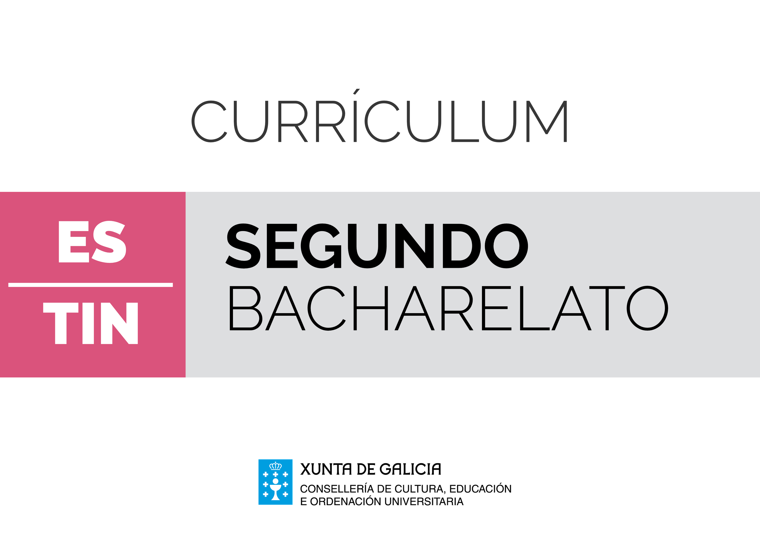
Bloque de materias específicas
Tecnoloxía Industrial
Introdución
A tecnoloxía desenvolve un papel fundamental na sociedade actual, porque proporciona un conxunto de coñecementos e de técnicas que permiten satisfacer as necesidades individuais e colectivas. Neste sentido, a tecnoloxía achégalle ao currículo a capacidade de analizar e redeseñar a relación entre dispositivos tecnolóxicos e necesidades sociais, ámbito no que a innovación e a condición de inmediata que lle son propias dotan esta materia dunha grande relevancia educativa. Na resolución de problemas tecnolóxicos conxúganse, ademais da innovación, elementos como o traballo en equipo ou o carácter emprendedor, que son imprescindibles para formar unha cidadanía autónoma e competente. Ademais, o coñecemento da tecnoloxía proporciona unha imprescindible perspectiva científico-tecnolóxica sobre a necesidade de construír unha sociedade sustentable, formada por unha cidadanía crítica con respecto ao que acontece arredor dela.
A materia de Tecnoloxía Industrial trata de lograr estes fins abordando, ao longo dos dous cursos de bacharelato, un amplo conxunto de temas. Deste xeito, o bloque de "Produtos tecnolóxicos" trata o deseño, a produción e a comercialización dun produto tecnolóxico para favorecer a investigación da súa influencia na sociedade e no contorno. Os bloques de "Materiais" e de "Materiais e procedementos de fabricación" tratan as propiedades características dos materiais, en relación coa súa estrutura interna, e os ensaios para a súa determinación, así como as técnicas para modificar e mellorar as súas propiedades e as técnicas utilizadas no proceso de fabricación dun produto.
No bloque chamado "Principios de máquinas" afóndase nos conceptos fundamentais das máquinas e nos seus principios de funcionamento, mentres que no bloque de "Máquinas e sistemas" se exploran os seus elementos constitutivos. A produción de enerxía, o seu impacto ambiental e as técnicas de redución do consumo enerxético en vivendas e locais abórdanse no bloque "Recursos enerxéticos".
No bloque de "Sistemas automáticos" trátase a automatización das máquinas, e os circuítos e sistemas tecnolóxicos asociados, así como a súa estrutura e o seu funcionamento. A electrónica dixital estúdase no bloque "Circuítos e sistemas lóxicos", que se centra nos circuítos combinacionais, e tamén no denominado "Control e programación de sistemas automáticos", que afonda nos circuítos secuenciais e nas súas aplicacións.
No conxunto dos bloques desta materia, en resumo, intégranse coñecementos de carácter matemático e científico, polo que un enfoque interdisciplinar favorecerá a conexión con outras materias e mesmo con diversos temas de actualidade.
Desde o punto de vista metodolóxico, o ensino desta materia require que se traballe en equipo, para resolver problemas tecnolóxicos que permitan explorar o deseño, a produción, a avaliación ou a mellora de produtos relevantes desde o punto de vista tecnolóxico e social. Trátase de aprender a identificar e a seleccionar solucións aos problemas técnicos, a realizar cálculos e estimacións ou a planificar a realización de actividades de deseño e de montaxe, contextos de aprendizaxe nos que son importantes a iniciativa, a colaboración e o respecto polas normas de seguridade, e nos que as tecnoloxías da información e da comunicación son ferramentas imprescindibles para a procura de información, para a elaboración de documentos ou de planos, para a realización de simulacións e de cálculos técnicos e económicos, e para a presentación ou a publicación de resultados.
No ensino da tecnoloxía resulta adecuado, xa que logo, reflexionar e traballar en grupo procurando solucións a problemas nos que se poidan aplicar os coñecementos adquiridos, e buscar información adicional, se se require, para fomentar o espírito emprendedor.
A contribución da materia de Tecnoloxía Industrial ao desenvolvemento das competencias clave dependerá en grande medida do tipo de actividades seleccionado; é dicir, da metodoloxía empregada. Neste sentido, a comunicación lingüística desenvolverase na medida en que o alumnado adquira e utilice adecuadamente vocabulario tecnolóxico, elabore informes técnicos, explique conceptos, ou elabore e expoña información. A competencia matemática e as competencias básicas en ciencia e tecnoloxía, principais competencias que se desenvolven nesta materia, poden alcanzarse calculando magnitudes e parámetros, e aplicando técnicas de medición e de análise gráfica no contexto do proceso de resolución técnica de problemas, ou construíndo obxectos e verificando o seu funcionamento, competencias que tamén se favorecen utilizando ferramentas e máquinas, analizando procesos e sistemas tecnolóxicos, ou mediante a análise e a valoración das repercusións ambientais da actividade tecnolóxica. A competencia dixital desenvolverase co emprego constante das tecnoloxías da información e da comunicación para procurar e almacenar información, para obter e presentar datos e para simular circuítos, sistemas e procesos tecnolóxicos, ou para controlar e programar sistemas automáticos.
Para que o alumnado poida aprender a aprender, as actividades deben permitir que tome decisións cun certo grao de autonomía, que organice o proceso da propia aprendizaxe e que aplique o aprendido a situacións cotiás das que poida avaliar os resultados. Do mesmo xeito, as competencias sociais e cívicas alcanzaranse procurando que o alumnado traballe en equipo, interactúe con outras persoas e grupos de forma democrática, e respecte a diversidade e as normas, e tamén mediante a análise da interacción entre o desenvolvemento tecnolóxico e os cambios socioeconómicos e culturais que produce.
O sentido de iniciativa e espírito emprendedor conséguese nesta materia a través do deseño, da planificación e da xestión de proxectos tecnolóxicos, ao transformar as ideas propias en dispositivos, circuítos ou sistemas. E a conciencia e as expresións culturais reflíctense na análise da influencia dos fitos tecnolóxicos en distintas culturas, e no seu desenvolvemento e progreso.
En función da vixencia e da utilidade dos aspectos que trata Tecnoloxía Industrial, esta materia ofrece, sen dúbida, un inmenso potencial para axudar a comprender o contorno social e tecnolóxico, e para desenvolver un conxunto de competencias relacionadas tanto co contexto profesional como coa participación cidadá e co desenvolvemento persoal.

 | Tecnoloxía Industrial II. 2º de bacharelato
Obxectivos | Contidos | Criterios de avaliación | Estándares de aprendizaxe | Competencias clave
 | Bloque 1. Materiais
- g  - h  - i  - l | - B1.1. Estrutura interna e propiedades dos materiais.  - B1.2. Procedementos de ensaio e medida de propiedades dos materiais.  - B1.3. Técnicas de modificación das propiedades dos materiais. | - B1.1. Identificar as características dos materiais para unha aplicación concreta, tendo en conta as súas propiedades intrínsecas e os factores técnicos relacionados coa súa estrutura interna, así como a posibilidade de empregar materiais non convencionais para o seu desenvolvemento, obtendo información por medio das tecnoloxías da información e da comunicación. | - TI2B1.1.1. Explica como se poden modificar as propiedades dos materiais, tendo en conta a súa estrutura interna. | - CCL  - CMCCT
 |  |  | - TI2B1.1.2. Selecciona o material máis axeitado para unha aplicación concreta, obtendo información por medio das tecnoloxías da información e da comunicación. | - CMCCT  - CD  - CAA
 | Bloque 2. Principios de máquinas
- d  - e  - g  - i  - l | - B2.1. Máquinas: conceptos fundamentais, estrutura e tipos.  - B2.2. Deseño asistido de máquinas e simulación do seu funcionamento. | - B2.1. Definir e expor as condicións nominais dunha maquina ou unha instalación a partir das súas características de uso, presentándoas co soporte de medios informáticos. | - TI2B2.1.1. Debuxa esbozos de máquinas empregando programas de deseño CAD, e explica a función de cada un no conxunto. | - CCL  - CMCCT  - CD
 |  |  | - TI2B2.1.2. Define as características e a función dos elementos dunha máquina, interpretando planos de máquinas dadas. | - CCL  - CAA
- h  - i  - l | - B2.3. Máquinas térmicas: tipos, funcionamento e aplicacións principais.  - B2.4. Máquinas eléctricas: tipos, funcionamento e aplicacións principais.  - B2.5. Magnitudes que definen as máquinas. | - B2.2. Describir as partes de motores térmicos e eléctricos, e analizar os seus principios de funcionamento. | - TI2B2.2.1. Calcula rendementos de máquinas tendo en conta as enerxías implicadas no seu funcionamento. | - CMCCT
 |  |  | - TI2B2.2.2. Describe o funcionamento e as partes dos motores térmicos e eléctricos. | - CCL  - CMCCT
 | Bloque 3. Sistemas automáticos
- b  - e  - h  - i  - l | - B3.1. Estrutura e tipos de sistemas automáticos.  - B3.2. Elementos que compoñen un sistema de control. Simboloxía. | - B3.1. Expor en público a composición dunha máquina ou un sistema automático, identificando os elementos de mando, control e potencia, e explicando a relación entre as partes que os compoñen. | - TI2B3.1.1. Define as características e a función dos elementos dun sistema automático, interpretando planos e esquemas destes. | - CCL  - CMCCT  - CAA
 |  |  | - TI2B3.1.2. Diferencia entre sistemas de control de lazo aberto e pechado, e propón exemplos razoados. | - CMCCT  - CAA
- g  - l  - m | - B3.3. Deseño e simulación de sistemas automáticos. | - B3.2. Representar graficamente, mediante programas de deseño, a composición dunha máquina, dun circuíto ou dun sistema tecnolóxico concreto. | - TI2B3.2.1. Deseña mediante bloques xenéricos sistemas de control para aplicacións concretas, describe a función de cada bloque no conxunto e xustifica a tecnoloxía empregada. | - CCL  - CMCCT  - CD  - CSIEE
- i  - l  - m | - B3.4. Representación dos sinais de entrada e saída de sistemas automáticos. | - B3.3. Verificar o funcionamento de sistemas automáticos mediante simuladores reais ou virtuais, interpretando esquemas e identificando os sinais de entrada e saída en cada bloque. | - TI2B3.3.1. Verifica mediante simuladores os sinais de entrada e saída dun sistema automático. | - CMCCT  - CD
- e  - i  - l  - m | - B3.5. Simulación, montaxe e experimentación de circuítos eléctricos ou pneumáticos. | - B3.4. Implementar fisicamente circuítos eléctricos ou pneumáticos a partir de planos ou esquemas de aplicacións características. | - TI2B3.4.1. Monta fisicamente circuítos simples, interpretando esquemas e realizando gráficos dos sinais nos puntos significativos. | - CMCCT  - CAA
 | Bloque 4. Circuítos e sistemas lóxicos
- d  - e  - g  - i  - l  - m | - B4.1. Álxebra de Boole. Táboas da verdade. Portas e funcións lóxicas. Simplificación de funcións.  - B4.2. Circuítos lóxicos combinacionais. Circuítos combinacionais integrados.  - B4.3. Deseño, montaxe e simulación de circuítos lóxicos combinacionais. Aplicacións.  - B4.4. Representación e interpretación de sinais. | - B4.1. Deseñar mediante portas lóxicas sinxelos automatismos de control, aplicando procedementos de simplificación de circuítos lóxicos. | - TI2B4.1.1. Realiza táboas de verdade de sistemas combinacionais, identificando as condicións de entrada e a súa relación coas saídas solicitadas. | - CMCCT
 |  |  | - TI2B4.1.2. Deseña circuítos lóxicos combinacionais con portas lóxicas a partir de especificacións concretas, aplicando técnicas de simplificación de funcións, e propón o posible esquema do circuíto. | - CMCCT  - CD  - CAA  - CSIEE
 |  |  | - TI2B4.1.3. Deseña circuítos lóxicos combinacionais con bloques integrados, partindo de especificacións concretas, e propón o posible esquema do circuíto. | - CMCCT  - CD  - CAA  - CSIEE
 |  |  | - TI2B4.1.4. Visualiza sinais en circuítos dixitais mediante equipamentos reais ou simulados, e verifica a súa forma. | - CMCCT  - CD
 | Bloque 5. Control e programación de sistemas automáticos
- e  - i  - l | - B5.1. Circuítos lóxicos secuenciais electrónicos.  - B5.2. Biestables: tipos e aplicacións.  - B5.3. Representación dos sinais de saída dos circuítos lóxicos. | - B5.1. Analizar o funcionamento de sistemas lóxicos secuenciais dixitais, e describir as características e as aplicacións dos bloques constitutivos. | - TI2B5.1.1. Explica o funcionamento dos biestables, indicando os tipos e as súas táboas de verdade asociadas. | - CCL  - CMCCT
 |  |  | - TI2B5.1.2. Debuxa o cronograma dun contador e explica os cambios que se producen nos sinais. | - CMCCT
- e  - h  - i  - l  - m | - B5.4. Elementos básicos de circuítos secuenciais eléctricos.  - B5.3. Representación dos sinais de saída dos circuítos lóxicos. | - B5.2. Analizar e realizar cronogramas de circuítos secuenciais, identificando a relación dos elementos entre si e visualizándoos graficamente mediante o equipamento máis axeitado ou programas de simulación. | - TI2B5.2.1. Obtén sinais de circuítos secuenciais típicos empregando software de simulación. | - CMCCT  - CD
 |  |  | - TI2B5.2.2. Debuxa cronogramas de circuítos secuenciais partindo dos esquemas destes e das características dos elementos que o compoñen. | - CMCCT
- d  - e  - f  - i | - B5.5. Deseño e simulación de circuítos lóxicos secuenciais. | - B5.3. Deseñar circuítos secuenciais sinxelos analizando as características dos elementos que os conforman e a súa resposta no tempo. | - TI2B5.3.1. Deseña circuítos lóxicos secuenciais sinxelos con biestables a partir de especificacións concretas e elaborando o esquema do circuíto. | - CMCCT  - CAA  - CSIEE
- h  - i  - l | - B5.6. Microprocesador: aplicacións. | - B5.4. Relacionar os tipos de microprocesadores empregados en computadores de uso doméstico, procurando a información en internet, e describir as súas principais prestacións. | - TI2B5.4.1. Identifica os principais elementos que compoñen un microprocesador tipo e compárao con algún microprocesador comercial. | - CCL  - CMCCT  - CD

